Что может быть смелее
Врача, что дарит жизнь в бою!
Рабочий лист № 2
По ходу выполнения задания надо делать фотографии фрагментов панно, диорам и экспонатов, которые понадобятся для выполнения работы в конце урока.
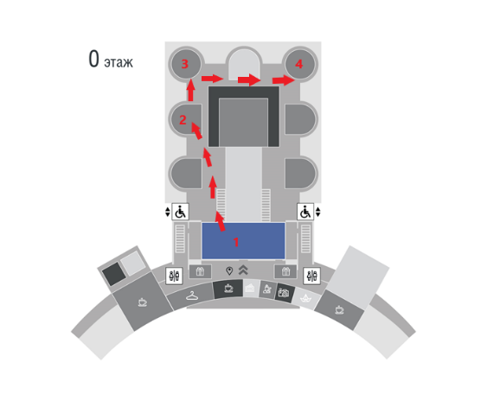
Схема маршрута
1 – Зал Исторической правды
2 – Диорама «Битва под Сталинградом»
3 – Диорама «Блокада Ленинграда»
4 – Диорама «Курская битва»

Зал Исторической правды
1. В 1933 году на съезде Национал-социалистической рабочей партии Германии в Нюрнберге Гитлер открыто провозгласил: «…высшая арийская раса должна подчинить себе все низшие расы… этот закон, обусловленный самой природой, является единственным логически верным законом жизни на Земле». Найдите выдержку из публичной речи, произнесенной в Киеве имперским комиссаром Украины Эрихом Кохом, которого впоследствии польский суд приговорил к смерти. Выберите три верных ответа из шести и запишите в таблицу цифры, под которыми они указаны. Человеческие расы принадлежат к одному виду и биологически равнозначны, так как…
1) имеют единое анатомическое строение;
2) имеют одинаковое число пальцев на руках;
3) имеют диафрагму;
4) обладают членораздельной речью;
5) отсутствует репродуктивная изоляция, имеют плодовитое потомство;
6) имеют волосяной покров.
Ответ:
Диорама «Битва под Сталинградом»

2. УФ-лучи не вызывают моментальную реакцию зрительной системы, а имеют накопительный эффект. Степень поражения глаз зависит от того, сколько времени вы провели под воздействием ультрафиолета. Найдите в экипировке альпиниста предмет для защиты от ультрафиолета.
Какое заболевание может вызвать длительное нахождение в горах без этого снаряжения? Установите соответствие между характеристиками и отделами органа зрения, представленными на схеме. К каждой позиции, данной в первом столбце, подберите соответствующую из второго столбца.

ХАРАКТЕРИСТИКИ ОТДЕЛЫ ОРГАНА ЗРЕНИЯ
А) Имеет болевые рецепторы 1) хрусталик
Б) Обладает свойством аккомодации 2) роговица
В) Переходит в белочную оболочку
Г) Помутнение – бельмо
Д) Помутнение – катаракта
Е) Соединяется с ресничной мышцей

А | Б | В | Г | Д | Е
Ответ:

Диорама «Блокада Ленинграда»

3. Когда гитлеровские войска взяли в плотное кольцо Ленинград, они перекрыли тем самым поступление в город провианта с «Большой земли». Доставку хлеба в город пытались наладить по воздуху, а также по льду и воде Ладожского озера. Но его поступления в Ленинград были настолько малы, что не могли обеспечить людей должным количеством хлеба. В результате норму его выдачи постоянно сокращали и выдавали хлеб по карточкам, которые заменяли тогда деньги и ценились дороже золота. Тогда же появилось такое понятие, как «блокадный хлеб».
Рассмотрите панно и найдите норму хлеба, которая выдавалась жителям Ленинграда во время блокады.
Рецепт блокадного хлеба: ржаная мука – 65 %, овсяная мука – 10 %, гидроцеллюлоза – 10 %, жмых подсолнечника – 10 %, солод – 3 %, соль – 2 %. Рецепт современного хлеба: ржаная обдирная мука – 65%, пшеничная обойная мука – 28%, соль – 1,4%, патока – 5,5%, дрожжи – 0,1%.
Норма хлеба в сутки составляет около 500 г. Калорийность современного ржаного хлеба – 197 ккал. Физиологическая потребность человека в сутки около 2500 ккал. Сколько процентов от суточной нормы калорий содержалось в блокадной порции хлеба?

Ответ:

3а) Кейсовое задание

Забота о питании населения и защитников Ленинграда легла и на Всесоюзный Научно-исследовательский витаминный институт (ВНИВИ). В первую очередь необходимо было предупредить возникновение цинги. В условиях блокады было решено освоить упрощенный метод получения аскорбиновой кислоты из хвои. Почему из хвои? Во-первых, еще 200 лет назад в России хвою использовали для лечения цинги и даже экспортировали в аптеки Западной Европы. Применяли ее и во время Русско-шведской войны. Во-вторых, надежный источник этого сырья – хвойные леса – росли в ближнем пригороде Ленинграда. Эту задачу поручили группе химиков, биохимиков и инженеров под руководством А. Д. Беззубова и К. З. Тульчинской.
Предположите, как употреблялась в пищу хвоя и какие полезные вещества она содержала кроме витамина С.
Подумайте, какие растения, произрастающие на территории города, помогали жителям блокадного Ленинграда справляться с нехваткой витаминов.

Витрина с медицинским оборудованием

4. Перевязочный материал — материал, используемый при операциях и перевязках для осушения операционного поля и раны, для тампонады раны с целью остановки кровотечения и дренирования, для наложения повязок, а также для защиты раны и обожженной поверхности от вторичного инфицирования и повреждений. Какие виды перевязочных материалов представлены в витрине? Назовите имя врача, впервые применившего одно из перевязочных средств. Какие показания к применению этого перевязочного средства? Есть ли противопоказания? Найдите три ошибки в приведенном тексте «Правила наложения повязок». Укажите номера предложений, в которых сделаны ошибки, исправьте их. Дайте правильную формулировку.
1) Больной должен находиться в сидячем положении, а бинтуемая часть должна быть неподвижна и доступна для медицинской сестры. 2) Бинтуемой области должно быть придано физиологичное положение. 3) Накладывающий повязку должен находиться лицом к больному, чтобы видеть его реакцию. 4) Каждый последующий тур бинта не должен закрывать предыдущий. 5) Бинтование начинается с нескольких фиксирующих туров, а заканчивается закреплением последними турами бинта. 6) Закрепляют повязку на месте раны.

Ответ:

5. Протозойные инфекции, или протозоозы, вызываются паразитами, относящимися к типу одноклеточных простейших. Простейшие вызывают у человека, домашних и промысловых животных тяжёлые болезни. Известно около 50 видов простейших, вызывающих болезни у человека. Простейшие паразитируют в различных органах и тканях: в крови, кишечнике, ЦНС, печени, лёгких и т. д.
Найдите на витрине, какой медикамент использовался для лечения протозойных инфекций. Какие протозоозы можно было им вылечить? К каким классам относятся их возбудители? Рассмотрите жизненный цикл малярийного плазмодия и ответьте на вопросы.
- Кто является возбудителем малярии, а кто переносчиком заболевания?
- В чьем организме происходит половое размножение, в чьем - бесполое размножение малярийного плазмодия?
- Кто является промежуточным, а кто - окончательным хозяином малярийного плазмодия?
- Различают две стадии бесполого размножения плазмодия, тканевую и эритроцитарную. Ткани какого органа поражаются при этом?
- У самцов или самок комара происходят изображенные на схеме процессы?
- При трехдневной малярии лихорадка (поднятие температуры) наступает каждый третий день. Это связано с разрушением эритроцитов. Сколько часов необходимо для бесполого размножения плазмодиев в этом случае? А при четырехдневной?

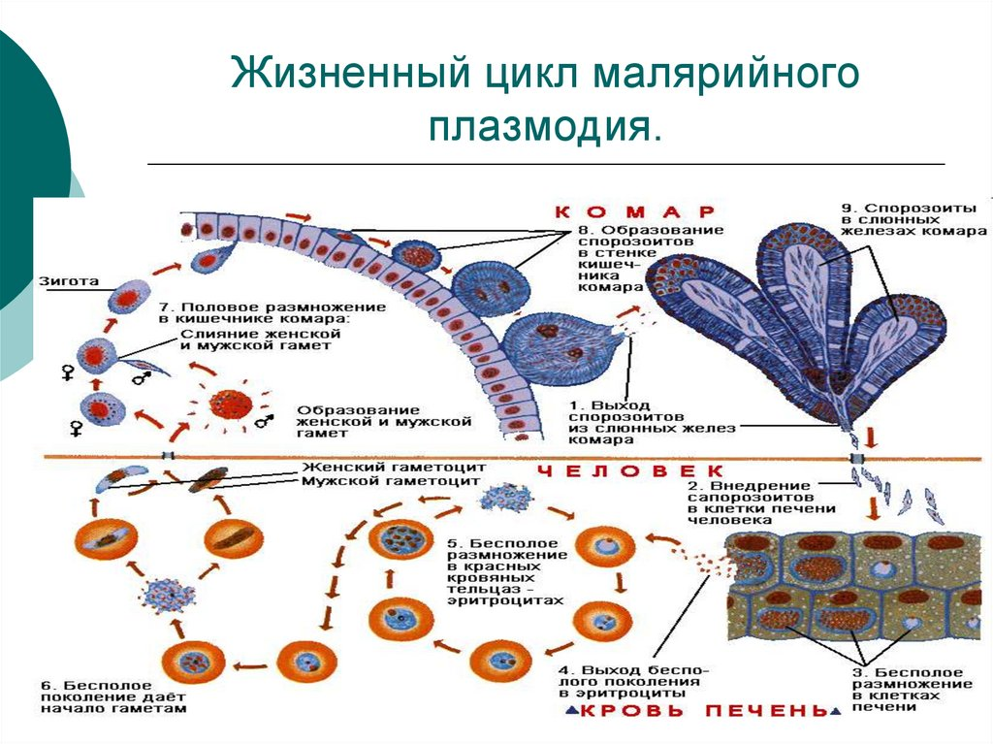

Ответ:
6. Йод – антисептик с быстрым бактерицидным и местнораздражающим действием. Спиртовой раствор используется для обработки ран, поверхности кожи перед проведением медицинских манипуляций (инъекции, пункции), обработки операционного поля. Какая форма выпуска йода применялась в полевых условиях? Установите соответствие между схемой реакции и свойством йода, которое он проявляет в этой реакции. К каждой позиции, обозначенной буквой, подберите позицию, обозначенную цифрой.

СХЕМА РЕАКЦИИ СВОЙСТВО ЙОДА
А) 3KIO = 2KI + KIO₃ 1) окислитель
Б) H₂S + I₂ = 2HI + S 2) восстановитель
В) I₂ + 2KOH = KI + KIO + H₂O 3) не проявляет окислительно- восстановительных свойств
4) и окислитель и восстановитель
А | Б | В
Ответ:

- Растворимость йода в воде гораздо ниже, чем в органических растворителях. При повышении температуры растворимость йода в воде увеличивается. Так, растворимость йода в кипящей воде равна 0,45 г на 100 г воды. Рассчитайте массовую долю насыщенного кипящего раствора йода.

Диорама «Курская битва»

8. Уже в самом начале Великой Отечественной войны солдаты вермахта столкнулись с удивительным "супероружием" советских солдат под названием "рукопашная". Она выручала красноармейцев в самых безвыходных ситуациях. Рукопашные схватки продемонстрировали не только великолепную физподготовку солдат, но, что самое главное, их абсолютное моральное превосходство над противником.
Внимательно рассмотрите диораму Курской битвы, ответьте на вопросы.
1) Какое оружие и подручные средства могли быть использованы русскими солдатами в ходе рукопашного боя?
2) Какие ранения могли получить участники рукопашной схватки? Перечислите основные виды возможных повреждений.
3) Рассмотрите таблицу «Виды оказания первой помощи». Запишите в ответе пропущенный термин, обозначенный в таблице вопросительным знаком.

Травма | Первая помощь
Артериальное кровотечение | Наложение жгута
Перелом | ?

Ответ:__________________________

9. Задание выполняется дома с использованием материалов, собранных на уроке. Используя материалы урока, составьте Googlе-форму (анкету) на Google-диске, не менее 10 вопросов. Используйте разные формы ответов. Пришлите ссылку на составленную форму.

